Network Programming With Sockets
对于应用层协议来说，它们是用socket来发送/接收数据的。上一章我们讲过Linux支持多种协议族，最常被应用层协议应用的是PF_INET协议族，它包括3种socket，面向流的socket，面向数据报的socket，Raw socket，说白了，这三种类型的socket就是传输层不同，面向流的socket(SOCK_STREAM)使用的是TCP协议，面向数据报的socket(SOCK_DGRAM)使用的是UDP协议，RAW socket并不使用任何传输层协议，直接将数据利用IP层发送出去，IP层收到数据时，直接将该IP Packet链入receive queue中。
socket API就是利用一个间接层，给面向不同传输层的应用提供统一的接口，无论是使用TCP或是UDP或不使用传输层的socket，它们都调用同一个接口。这一章我们简单介绍这些常用接口的实现，并针对三种不同的socket分别描述。

1.1 socket()
int socket (int family, int type, int protocol) /* 不会阻塞 */
返回值：成功,非负描述符 ;出错，返回-1

socket()的具体实现在前一章中已经讲过了16.1 BSD Socekt，它主要在内核中创建相应的socket结构，sock结构以及相应的file结构，另外它根据三个参数，设置socket的ops字段和sock的prot字段。参见下表：
Socket Type | socket->ops | sock->prot
SOCK_STREAM | inet_stream_ops | tcp_prot
SOCK_DGRAM | inet_dgram_ops | udp_prot
SOCK_RAW | inet_dgram_ops | raw_prot

1.2 bind()
int bind(int sockfd, struct sockaddr *mAddress,int AddrLength) /* 不会阻塞 */
返回值：成功，返回0; 出错，返回-1
bind()会调用sys_bind()系统调用，而它会根据socket的类型将调用分发给不同的Function，这三种socket都将调用inet_bind()。只有在当前sock结构的状态是TCP_CLOSE的情况下才能调用bind()。
bind()的主要作用是根据参数设置sk->rcv_saddr，sk->saddr，sk->sport，sk->num。正常情况下，它们设置如下：
sk->rcv_saddr = sk->saddr = addr->sin_addr.s_addr;
sk->sport = htons(sk->num) = addr->sin_port;
sk->daddr = 0;
sk->dport = 0;
注：对于RAW Socekt来说，它没有端口的概念，所以它只是设置sk->rcv_saddr，sk->saddr：
sk->rcv_saddr = sk->saddr = addr->sin_addr.s_addr;
sk->sport = htons(sk->num) = sk->daddr = sk->dport = 0;
如果绑定的IP地址是广播或组播地址时，则
sk->rcv_saddr = addr->sin_addr.s_addr;
sk->saddr = sk->sport = htons(sk->num) = sk->daddr = sk->dport = 0;

对于TCP和UDP来说是有2个前提条件的：
- 绑定的IP地址不是广播或组播地址。如果是，则将sk->saddr设置为0；当绑定的IP地址是广播或组播地址时，其字段设置如下：
sk->rcv_saddr = addr->sin_addr.s_addr;
sk->sport = htons(sk->num) = addr->sin_port;
sk->daddr = sk->saddr = 0;
sk->dport = 0;
- 绑定的端口号目前没有冲突。TCP和UDP检查端口冲突的函数分别是tcp_v4_get_port()和udp_v4_get_port().
对于TCP来说，它会查找tcp_bhash[]，所有已经bind过的sock结构都会链入该Hash表中，在插入时用到的key就是绑定的端口号。这里将欲绑定的端口号作为key查找该hash表。如果没有任何sock结构绑定该端口号，则将该sock结构插入tcp_bhash[]中，并设置sk->num = snum；否则如果已经有socket绑定了该端口号，则需要检查发生冲突的所有socket，它们的状态不是TCP_LISTEN，且它们的sk->reuse都不为0，即它们都设置过SO_REUSEADDR选项，且它们的sk->rcv_saddr不同，如果这些条件都满足，则表示该socket可以绑定该端口号，否则不能。参见下述case2， case3。
注：SO_REUSEADDR可以用在以下四种情况下。
1、当有一个有相同本地地址和端口的socket1处于TIME_WAIT状态时，而你启动的程序的socket2要占用该地址和端口，你的程序就要用到该选项。 (用于TCP)
2、SO_REUSEADDR允许同一port上启动同一服务器的多个实例(多个进程)。但每个实例绑定的IP地址是不能相同的。(用于TCP)
3、SO_REUSEADDR允许单个进程绑定相同的端口到多个socket上，但每个socket绑定的IP地址不同。(用于TCP)
4、SO_REUSEADDR允许完全相同的地址和端口的重复绑定。但这只用于UDP的多播，不用于TCP。

对于UDP来说，所有的UDP socket都链入udp_hash[]中，插入时将local port(sk->num)作为key。这里将欲绑定的端口号作为key查找该hash表，如果没有任何socket绑定该端口号，则将该sock插入udp_hash []中，并设置sk->num = snum；否则如果已经有socket绑定了该端口号，则需要检查发生冲突的所有socket，它们的sk->rcv_saddr均不同，或者它们的sk->rcv_saddr相同，但sk->reuse均不为0；如果这些条件满足，则可以将该端口绑定该socket，否则不能。参见上述case4。在udp_hash[]中允许存在2个sock，它们具有完全相同的地址和端口，通常为组播IP地址和端口。

sk-> rcv_saddr和sk->saddr通常情况下是相同的，不过也有例外情况，如果调用bind()时，绑定的是一个组播地址，则sk->rcv_saddr是那个组播地址，而sk->saddr则为0。而在后面调用connect时(无论是tcp还是udp还是raw)，会将sk->saddr设置为rt->rt_src（本地地址）。 （假设两者都为0，因为没有调用bind(),则会在connect中将它们都设为rt->rt_src）
这两个的目的是不一样的，sk->rcv_saddr是作为key值的一部分在当收到一个packet时，会在内核中找相应的sock结构，而找的根据就是将该Packet的IP Header中的目的IP地址和相应socket的sk->rcv_saddr比较；而sk->saddr的作用是在发送packet时，将它作为key的一部分去查找路由，将找到的结果rt->rt_src填充欲发送Packet的IP Header中的SourceIP字段。其实，在调用connect中的时候，路由信息就都选择好了。
面向TCP的sock中的rcv_saddr与saddr肯定相同的；而面向UDP的sock中rcv_saddr与saddr可能不同。
bind()系统调用不会去设置sk-> bound_dev_if值。

1.3 listen()
int listen(int sockfd, int backlog) /* 不会阻塞 */
返回值：成功，返回0; 出错，返回-1

listen()调用只能用于基于TCP的socket，即SOCK_STREAM。
sys_listen()会调用inet_listen()，如果当前socket的状态不是TCP_CLOSE或TCP_LISTEN，则出错返回，否则调用tcp_listen_start()做实质性的操作。实质性的操作主要是分成3步：
- 如果sk->num为0，则为其分配一个未用的本地端口(从tcp_bhash[]中找一个)填充sk->num字段(并把这个端口插入tcp_bhash[])，若不为0则查看sk->num是否有冲突(查找tcp_bhash[])。若sk->num检查通过，将其state置为TCP_LISTEN, 将该sock结构链入tcp_listening_hash []中，所有状态为TCP_LISTEN的sock结构都链入该hash表中，插入时将sk->num作为Key值。
- 每个TCP的socket对应的sock结构中都有一个tcp_opt结构，它其中有个字段指向tcp_listen_opt结构，这里初始化该结构：
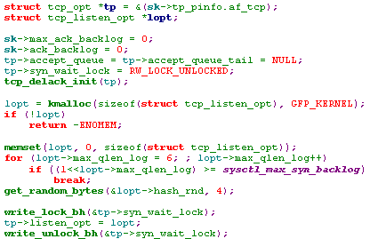
- 根据参数，设置sk->max_ack_backlog， sk->max_ack_backlog denotes the number of possible connection requests (the maximum number of connection requests that can be placed in the queue)，这个字段会在调用accept()时用到。
sk->max_ack_backlog = backlog;
注：max_ack_backlog是完成队列的长度。 完成队列最大值限制是128, 既使baclog超过了128也会被自动改为128。128这个限制可以通过系统参数 /proc/sys/net/core/somaxconn 来更改；而未完成队列的长度则由/proc/sys/net/ipv4/tcp_max_syn_backlog决定（默认是256）

1.4 accept()
int accept(int sockfd, struct sockaddr *Peer, int*AddrLength)
返回值：成功，返回非负描述符 ，否则返回-1
- 非阻塞模式(O_NONBLOCK):查看已连接队列，若为空，返回-EAGAIN；否则从已连接列中取出一个，返回新socket描述符。
- 阻塞模式（默认模式）:查看已连接队列，若为空，则睡眠sk_rcvtimeo毫秒，时间过了继续查看连接队列，如果还为空，继续睡眠sk_rcvtimeo毫秒，直到已连接队列不为空。(当有已连接的sock加入已连接队列时，会唤醒等待的线程)。如果在阻塞时被信号中断，则返回-EINTR
注：新套接字的端口和监听套接字端口相同，而sk->rcv_addr就是收到该连接的网卡的IP地址。
TCP建立连接时需要三次握手，在讲述accept之前，先简述三次握手在Linux中的执行流程：
当socket进入TCP_LISTEN状态后(调用listen()后)，意味着Server已经可以接收来自客户端的请求，当一个syn包到达后，服务器认为它是一个tcp 请求报文，这时它会在syn_table这个hash表中查找该连接信息(tcp_v4_hnd_req->tcp_v4_search_req)，查找的key就是2元组client port number, client IP address，因为这时socket刚进入TCP_LISTEN状态，它的syn_table表位空，这时会调用tcp_rcv_state_process()处理这个SYN包，调用轨迹是：
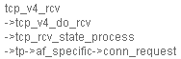
事实上tp->af_specific->conn_request指向tcp_v4_conn_request，它先分配一个代表连接请求信息的结构open_request，并根据SYN包中的信息初始化它，接着将该请求信息插入到syn_table hash表中(插入时的Key值为client 端口号，client IP地址)，然后就向client发送SYN+ACK包。所有这些事情做完后，该socket就静静地等待客户端第三次握手报文的来到(并没有改变socket的状态，它还是TCP_LISTEN)。
注：每一个连接请求信息是一个open_request结构，在插入一个连接请求信息时会将最初的请求SYN 包中的相关信息记录下来，便于以后查找。
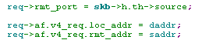
当最后一个ACK到来时，因为socket依然处于TCP_LISTEN状态，所以它还是根据ACK中的信息在syn_table这个hash表中查找该连接信息，因为之前插入了相关的连接信息，所以这时会找到相应的连接信息，这时就会调用tcp_check_req(),它的主要作用是根据这个连接信息分配一个全新的sock结构，并初始化它，并将这个新sock的state置为TCP_SYN_RECV， 其调用的关系如下：
tcp_v4_rcv
->tcp_v4_do_rcv
->tcp_check_req
->tcp_v4_syn_recv_sock;
-> tcp_create_openreq_child (分配新的sock结构初始化并置为TCP_SYN_RECV)
注：分配了一个新sock结构表示接受一个请求，当然，在分配新sock结构之前会检查该server socket当前已接受的请求数是否超过sk->max_ack_backlog，如果超过就不会分配新sock结构了，这时会在syn_table hash表中删除之前分配的请求信息。
然后将该连接信息链入sever socket的tp->accept_queue队列，等待用户调用accept()来读取之，每个server socket所有已accept的连接信息都由tp->accept_queue和tp->accept_queue_tail两个指针维护。这时该连接信息中包含这个新sock的指针。
分配了新的sock结构表示接受了一个请求，这时会调用tcp_child_process()，它主要调用tcp_rcv_state_process()将新sock的状态置为TCP_ESTABLISHED，然后唤醒server进程(可能它调用accept而进入睡眠状态，因为tp->accept_queue此时为空)。
-----------------------------------------------------------------
上述是建立连接时Linux内核的执行流程，下面我们看看sys_accept()的执行流程。
其实很简单，它首先分配一个socket和inode结构，然后调用inet_accept()，inet_accept()会调用tcp_accept()去执行实际的操作。tcp_accept()主要的是查看server socket的tp->accept_queue指向的已accept的连接信息，如果为NULL，则会阻塞调用进程(没有设置O_NONBLOCK标志时，TASK_INTERRUPTIBLE)，如果设置O_NONBLOCK标志，则直接返回-EAGAIN。阻塞一直到收到请求SYN，且将新sock的状态置为TCP_ESTABLISHED时才会被唤醒，这时tp->accept_queue不为空。根据tp->accept_queue中包含的sock指针得到新的sock结构(它的state为TCP_ESTABLISHED)，这时需要将该连接信息从tp->accept_queue队列中删除，然后调用sock_graft()将新sock结构和新socket结构链接起来。最后就是生成相应的file结构，并返回相应的文件索引号。
accept死循环问题：
1） 发生背景
server一直运行，每次成功 accept，都会分配新的 socket 资源，但是因为未能有效的检测和处理socket 的关闭事件，导致未能释放 socket,最后，socket 资源被耗尽，再也不能接入新的连接了。同时，新的连接不断的通过 TCP 层，内核不断的通知应用层有新的可读事件,但是因为 accept 无法创建新连接，无法消除这些读事件。导致内核和accept 陷入死循环。。
2） 发生场景
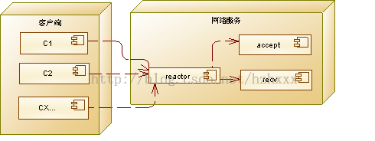

- C1 建立一个新连接到 reactor,,reactor 调用 accept 服务，给C1 分配新的文件描述符（对应socket）是5。
2. C2 建立一个新连接到 reactor,,reactor 调用 accept 服务，给C1 分配新的文件描述符（对应socket）是6。
3. 紧接着,更多的客户端创建连接,CX 不断的触发新连接。Accept 不断的分配新的文件描述符。
4. Reactor 不断的释放连接，但是释放的速度小于新创建的 socket 速度。
5. 一个新的CX连接进来,这个时候，kernel 通知 reactor ，reactor 通知accept,accept 调用未能成功，这时子套接字其实已经创建了，连接也已经从已连接队列中取出，因为server进程的文件描述符不够用了，这时accept()返回EMFILE，并将之前创建的子套接字释放。accept()调用失败，无法释放内核的读事件：
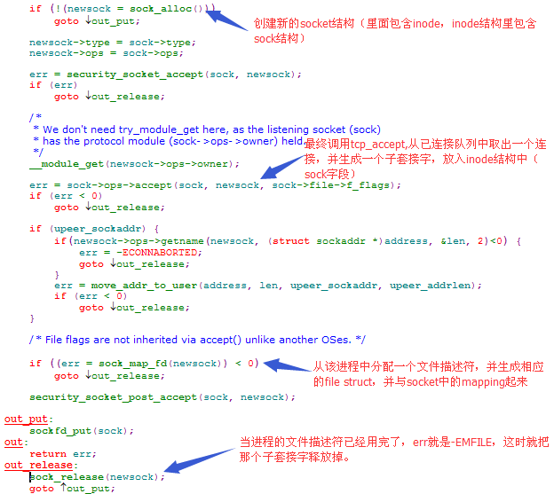
6. 因为还有新的连接不断进来使得已连接队列不为空，kernel会不断的通知reactor导致accept 不断的执行，导致死循环。这种情况在使用 epoll的 LT （level trigger）和 selct 情况下会发生。

注：如果调用accept时，第二个参数Peer不为NULL，则还将客户端的IP地址和端口号拷贝过来。
三次握手完成后，生成新的sock结构，并将相应的连接信息链入tp->accept_queue队列；accept成功调用，会将该连接信息从tp->accept_queue队列中移除。

1.5 connect ()
int connect(int sockfd, struct sockaddr *ServAddr,int AddrLength)
返回值：成功，返回0，否则返回-1
- UDP：不会阻塞.
- TCP：
1) 非阻塞模式(O_NONBLOCK):等待时间为0，直接返回-EINPROGRESS
2) 阻塞模式（默认模式）:等待时间为sk_sndtimeo，时间到了后，查看sk的状态是否变为TCP_ESTABLISHED，如果不是则继续等待sk_sndtimeo。(当收到一个ACK+SYN时，会向将state置为TCP_ESTABLISHED并向另一端发送ACK且还唤醒相应等待的线程。)；如果在阻塞过程中被信号中断，则返回-EINTR

sys_connect()调用其实是很简单的，首先通过文件索引号得到相应的socket结构，然后调用sock->ops->connect()，对于使用UDP的socket和RAW socket来说，会调用inet_dgram_connect()，而对于使用TCP的socket来说会调用inet_stream_connect()。下面分别讲述。
1) inet_dgram_connect()
首先它会判断sock的本地端口是否被绑定(如果已经绑定，再看它是否冲突，在tcp_bhash[]中)，如果没有则调用inet_autobind()去给该socket分配一个本地端口(在tcp_bhash[]中选一个未用的，然后将它插入tcp_bhash[])，这时它的sk->num和sk->sport就设定好了。
如果分配了本地端口，则直接调用sk->prot->connect(), 对于UDP socket和RAW socket来说，它们会调用udp_connect()。
udp_connect()首先会根据参数中的目的IP地址去查找路由，然后根据路由信息区更新sock结构中的各个字段，包括sk->saddr, sk->rcv_saddr, sk->daddr, sk->dport，并将state置为TCP_ESTABLISHED:
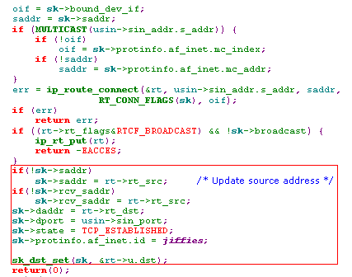
2) inet_stream_connect()
它会直接调用tcp_v4_connect()，它主要就是将其state置为TCP_SYN_SENT，然后向另一端发送SYN Packet。tcp_v4_connect()在发送SYN之前，会检查sk->num是否为0，如果是则将分配一个未使用的端口号(查找tcp_bhash[]哈希表，分配一个可用端口并将其链入tcp_bhash[]，代表该端口正在使用，key为端口号。如果没有可用的，则将sock状态设为TCP_CLOSE，并返回错误)，并设置sk->num和sk->sport. 当发送ACK时，会根据路由信息区更新sock结构中的各个字段，包括sk->saddr, sk->rcv_saddr, sk->daddr, sk->dport：
注：
- 调用了bind或建立了连接且连接还没有关闭的所有的sock都在tcp_bhash[]中；处于TCP_ESTABLISHED状态的sock链入tcp_ehash[]中；处于TCP_LISTEN状态的sock链入tcp_listening_hash[]中；
- 因为在connect的时候会自动分配端口号，如果分配的端口号正在被使用，比如某个sock的状态是TCP_TIME_WAIT且正在使用这个端口，则会返回错误。这就保证了如果某个sock状态是TCP_TIME_WAIT，相同的端口不能被使用。
- 绑定一个端口号（调用bind()）时也会检查该端口号是否正在被使用，同样是检查tcp_bhash[]。
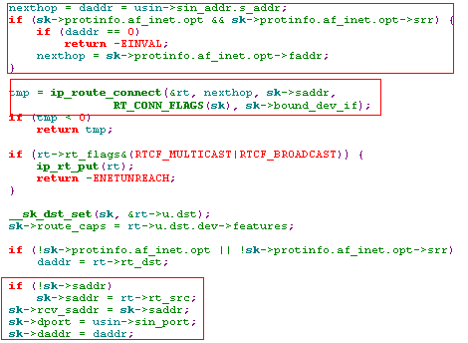
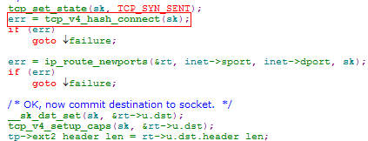
接着inet_stream_connect()等待该sock的state变为TCP_ESTABLISHED。等待与否取决于是否设置了O_NONBLOCK标志，如果设置了，直接返回错误码。
在14.3.1 Establishing a Connection.中我们讲过，当收到一个ACK+SYN时(通常是主动连接的client端)，会向将state置为TCP_ESTABLISHED并向另一端发送ACK且还唤醒相应等待的进程。
注：每当某个sock的state置为TCP_ESTABLISHED时都会将该sock链入tcp_ehash[]中，其中插入的key为(sk->rcv_addr, sk->num, sk->daddr, sk->dport)。
正常情况下，connect()返回后相应的sock状态为TCP_ESTABLISHED.

1.6 send()/sendto()
int send(sockfd, buffer, len, flags) //flag一般设置为0
int sendto(sockfd, buffer, len, flags, destaddr, addrlen)
返回值：
>0 ： 成功拷贝至发送write_queue的字节数（可能小于len），
-1 ： 出错，并置错误号errno.
- 若length大于write_queue大小，则返回-1^{[注1]}；
- 查看write_queue中的最后一个packet是否能容下len，如果能容下，直接拷贝len长度到这个packet中，返回len；（阻塞IO或非阻塞IO）
- 否则，先拷贝一部分，然后再分配一个packet，这时可能须要等待：①分配packet时内存不够 ② write_queue已经满了（网络拥塞严重的情况下），对于非阻塞IO，如果当前已经拷贝了部分数据，则直接返回已拷贝的长度（返回值小于len），如果没有（一个字节都没有拷贝），就返回-EAGAIN;对于阻塞IO，等待sk_sndtimeo时间，直到有多余内存或write_queue有空余的情况时接着发送。对于write(或者send)而言，在阻塞的情况是会一直等待直到write（copy）完全部的数据再返回；
- 即使是阻塞IO，它的返回值也可能小于len，有可能在copy过程中发生任何错误，又或者是阻塞时收到信号被唤醒，这时检查是否已经拷贝了部分数据，如果是就返回已拷贝的长度（返回值小于len），否则返回错误（对于中断，返回-EINTR）
- 当socket已经被reset了（已收到了RST），这时它既不能读，也不能写了（sk_shutdown置为RCV_SHUTDOWN | SEND_SHUTDOWN），这时如果调用send，则返回-EPIPE并会发送SIGPIPE到当前的调用线程（只要当前socket关闭了写端，调用send就会有-EPIPE的错误）：
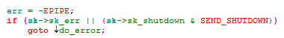
总得来说，无论是阻塞还是非阻塞IO，只要返回值为-1，就表示一个字节都没有copy到write_queue中，否则，返回的就是已拷贝到write_queue中的数据长度（可能小于len）。
注1：根据网上一些人的测试：当send的数据长度大于socket的缓冲区长度时，不管是windows还是linux，send都会分帧发送，而不会返回-1，参见：http://blog.csdn.net/smart55427/article/details/9112941

sendto()的参数中有欲发送的目的IP地址和端口。它们都是调用系统调用sys_sendto()：
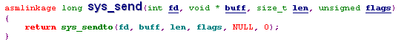
它们的调用轨迹如下：
sys_sendto()
--→ sock_sendmsg()
--→ inet_sendmsg()
udp_sendmsg()
--→ tcp_sendmsg()
raw_sendmsg()
tcp_sendmsg()在14.2.2 Sending TCP Segments已经讲过了，这里不再说明。
udp_sendmsg和raw_sendmsg都比较类似，都将数据拷贝到一个skb中，并封装为IP包发送出去，不同的是前者在封装成IP包前，需要加入相应的udp header。
这里只说明一点，如果用户调用的是sendto()，则在选择路由信息的时候会参考参数中的目的地址和端口，否则目的地址就是sk->daddr, sk->dport。还有一点，参数中的目的地址和端口不会修改原sk->num, sk->sport, sk->rcv_addr, sk->saddr, sk->daddr和sk->dport的值。
也就是说，调用send()或sendto()后，sk中sk->num, sk->sport, sk->rcv_addr, sk->saddr, sk->daddr和sk->dport的值不变。
如果是tcp socket，调用sendto()时，参数中的目的地址不会起任何作用。

1.7 recv()/recvfrom()
int recv(sockfd, buffer, length, flags)//flag一般设置为0
int recvfrom (sockfd, buffer, length, flags, fromaddr, addrlen)
返回值：成功时，返回已拷贝的字节数；失败则返回-1
- 从receive_queue中取出对应序号的packet，然后copy到用户空间。
对于阻塞IO而言，如果没有发现数据在网络缓冲中会一直等待，当发现有数据的时候会把数据读到用户指定的缓冲区，但是如果这个时候读到的数据量比较少，比参数中指定的长度要小，read 并不会一直等待下去，而是立刻返回。阻塞的read 的原则:是数据在不超过指定的长度的时候有多少读多少，没有数据就会一直等待。但是，它也有可能返回值小于length，当它等待时发生中断或是sock的状态发生了变化或错误，这时就会返回已copy的字节数（对于中断，返回-EINTR）。
对于非阻塞IO而言，它也从receive_queue中取出packet，根据receive_queue中packet的数量能copy多少就多少，然后返回已copy的字节数(不阻塞)。如果没有copy任何的数据，则返回-EAGAIN。
- 当调用recv时，对方中断了连接（对方调用close，发送了Fin过来），这时会返回0；（当socket收到Fin时，会sk_shutdown置为RCV_SHUTDOWN，这时该socket调用recv时，会判断sk_shutdown，如果是RCV_SHUTDOWN，则返回0）（阻塞和非阻塞）（只要该socket关闭了读端，调用recv时会返回0）
- 当调用recv时的中途，对方中断了连接（发送Fin过来），如果已经copy了部分数据，则还是返回已copy的数据；下次再调用recv时，就会直接返回0；
- 当socket已经被reset了（已收到了RST，将sk->sk_err设置为ECONNRESET），这时它既不能读，也不能写了（sk_shutdown置为RCV_SHUTDOWN | SEND_SHUTDOWN），这时调用recv，则返回-ECONNRESET。
- 每次调用recv，最少读1个字节：
- 如果socket处于CLOSE_WAIT, CLOSING,LAST_ACK或FIN_WAIT1或FIN_WAIT2时（检查sk_shutdown是否置为RCV_SHUTDOWN），如果sk_shutdown是RCV_SHUTDOWN，而它又收到了packet（TCP后台收到的，而不是调用recv时），则会向对方发送RST^{注}：
^{注}：这个packet如果是延误包或是重复包，则不发送RST（但会发送ACK）；只有接收到expected 包才会发送RST。
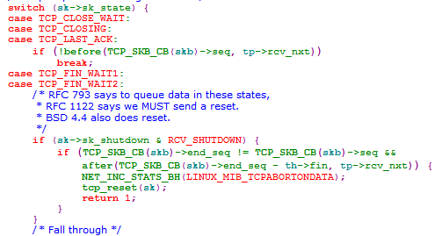
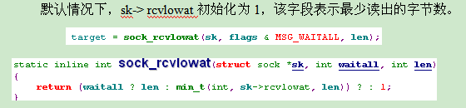

总得来说，无论是阻塞还是非阻塞IO，只要返回值为-1，就表示一个字节都没有读到用户空间中，否则，返回的就是已读到用户空间中的数据长度（可能小于len）。

注：在receive_queue中的packet如果全部copy到用户空间了，就将该packet从receive_queue中释放。

这两者都是会调用sys_recvfrom()，区别是recvfrom会得到该packet的源IP地址以及端口号，即从哪儿得到的:
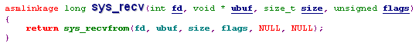
它们的调用轨迹如下：
sys_recvfrom()
-→ sock_recvmsg()
-→ inet_recvmsg()
raw_recvmsg ()
  - tcp_recvmsg ()
udp_recvmsg ()
udp_recvmsg()我们在15.1.2 Receiving UDP Datagrams中已经讲过了。raw_recvmsg()和udp_recvmsg()基本一样，都是从sk->receive_queue中拿出一个skb，然后拷贝相应的数据到用户缓冲区(可能发生truncate)。（UDP和Raw socket都一样，当收到相应的Packet时，会放到sk->receive_queue中，并唤醒相应的阻塞进程。）
UDP或Raw socket那样，从receive queue中那到一个Packet，然后根据参数length拷贝里面的数据，如果length大于该Packet的长度，就只拷贝该packet中的所有内容，如果小于该Packet的长度，只拷贝length长度的数据，然后释放该包并返回。发送数据时，也是对每次发送的数据都分配一个skb，然后发送。
tcp_recvmsg()就比较复杂了，因为TCP是个面向字节的传输协议。发送数据时，是将该数据插入现有的skb中，如果现有的skb达到了MSS才重新分配一个skb，这样就使得在接收数据的时候，需要按序查找skb，直到length长度的数据读完。
首先简要回顾一下内核接收packet的情形，我们知道网卡接收到一个包后会trigger一个硬件中断，中断处理程序主要做2件事，先将收到的sk_buff链入Per-CPU变量softnet_data[cpu].input_pkt_queue),(cpu为处理该中断的cpu)， 然后就是trigger软中断NET_RX_SOFTIRQ，这时中断处理程序就返回了。在软中断处理函数中就会执行相应的Protocol-Handler，对于常见的IP Packet来说，调用顺序为：
net_rx_action()（软中断处理函数）
-→ ip_rcv()
-→ tcp_v4_rcv()
也就是说所有相关协议的处理都是放在软中断中处理的。
TCP这种传输协议的接收队列有3个，它们分别是1) sock->sk_backlog, 2) tcp_opt->ucopy.prequeue, 3) sock->receive_queue。UDP和Raw socket都只用了sk->receive_queue一种，而TCP为什么要有三个接收队列呢？一切都是为了效率，为了软中断能尽快完成,我们就可以先将数据放到prequeue队列中,然后软中断就直接返回。而prequeue队列就放到进程上下文去处理了。具体看tcp-handler tcp_v4_rcv()的实现，
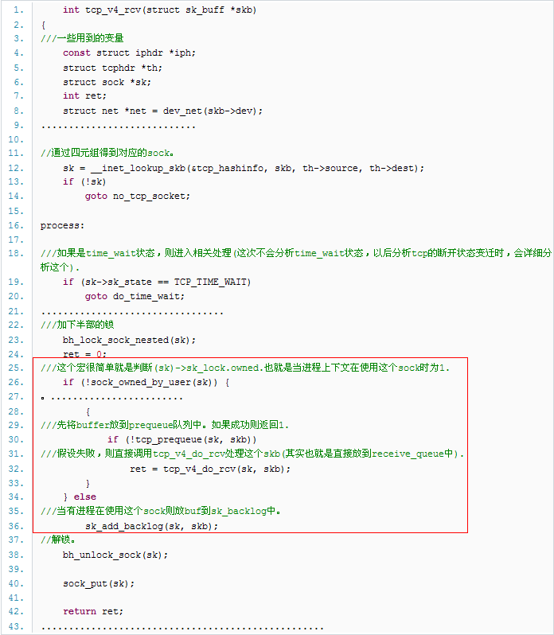
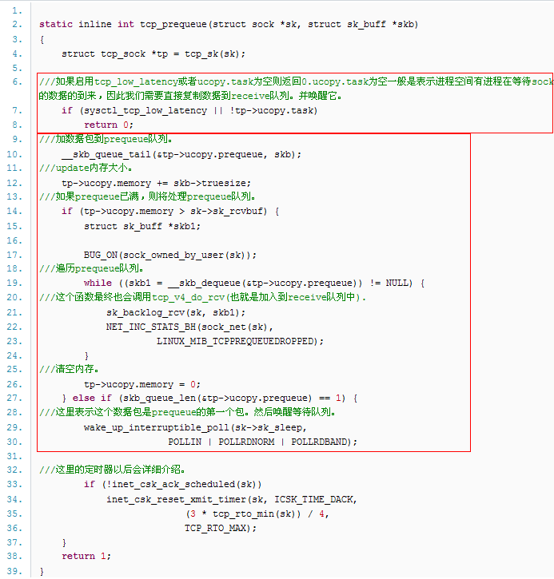
上述中的各个函数都是在软中断中完成的，而tcp_recvmsg()则是在进程上下文中调用的。tcp_recvmsg还是比较复杂的，这里我们简单描述一下,细节可以参考网址：http://simohayha.javaeye.com/blog/478025
int tcp_recvmsg(struct sock *sk, struct msghdr *msg, int len, int nonblock, int flags, int *addr_len)
- 首先是调用lock_sock()给该sock结构上锁，这是一种同步措施，防止多个进程同时访问。注：若该sock已被其他进程上锁，则会等待(TASK_UNINTERRUPTIBLE)，直到其他进程释放该锁并唤醒它。
- 根据flag中是否设置了MSG_WAITALL标志，该标志表示非要读出len字节才返回，若没有，则需读出的字节数为min(len, sk-> rcvlowat)。如果没有设置MSG_WAITALL标志，则至少读一个1个字节：
默认情况下，sk-> rcvlowat初始化为1，该字段表示最少读出的字节数。
- 开始遍历sk->receive_queue, 从receive_queue中取出一个skb，由于tcp是字节流，因此我们拷贝给用户空间，需要正序的拷贝给用户，这里的第一个seq前面已经描述了，表示当前的总的sock连接中的未读数据的起始序列号，而后一个seq表示当前skb的起始序列号。因此这个差值如果小于skb->len,就表示，当前的skb就是我们需要读取的那个skb(因为它的序列号最小)。接着就是拷贝数据了，在receive_queue中的skb都是根据数据序号排序的(这里有可能收到乱序的packet，这时会将它链入out_of_queue中，直到“断片”到来，将它们整合为一个skb，然后再链入receive_queue中)。如果该skb的所有payload都copy到了用户空间，则将该skb从receive_queue中移除并释放该skb；如果只是部分的payload copy到了用户空间，则更新相关seq，包括总的sock连接中未读数据的起始序列号，这时，该skb不从receive_queue中移除。
- 当sk->receive_queue中没有skb了，则设置tp->ucopy中的task，ivoc，len字段，然后就查看prequeue中是否为空，若不为空就调用tcp_prequeue_process()处理prequeue。tcp_prequeue_process()就是遍历所有prequeue中的所有skb，并对每个skb调用tcp_v4_do_rcv()；总的说来，就是将prequeue中的skb做相应处理后移到receive_queue中。完成后就再遍历sk->receive_queue(),接着copy相应的数据。(在处理的过程中会check当前sock的状态，如果sock状态已关闭或发生其他变化，则作出错处理：
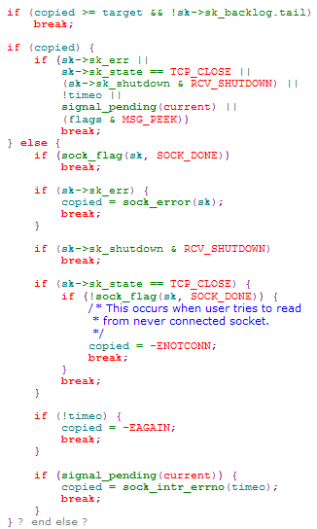)
- 当sk->receive_queue没有skb， tp->ucopy.prequeue也为空，并且所复制的数据不能达到所期望的值，此时我们进入sk_wait_data()等待数据的到来。它将state置为TASK_INTERRUPTIBLE，等待sk->receive_queue中非空。在等待之前，会先处理backlog队列中的skb，处理后如果receive_queue中已有数据，则不用等待，否则才去等待。在等待过程中，sk-> lock.users为0，意味等待过程中，到达的packet会链入prequeue中。等待与否也和O_NONBLOCK是否设置有关，如果设置了，就直接返回已经复制了的数据。
- 当说复制的数据达到了所期望的值，则需要调用release_sock(), 这个函数用来release这个sock，也就是对这个sock解除锁定。它先遍历backlog队列，然后处理其中每个skb，即调用tcp_v4_do_rcv()函数，将它移到receive_queue中，然后sk->sk_lock.owned 置为0。
- 复制完毕后，做一些后续处理工作，包括更新tp结构中的相关数据，比如tp->copied_seq，以及释放sock结构并处理prequeue和backlog队列,：
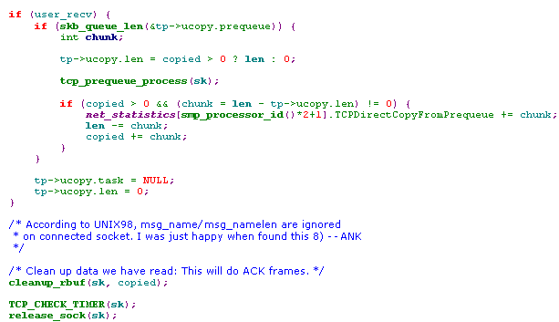
注：在处理prequeue或是backlog队列时，都会对其中的skb调用tcp_v4_do_rcv()，而它们都可能直接将数据拷贝到用户地址空间，参见如下代码，截取自tcp_v4_do_rcv()：
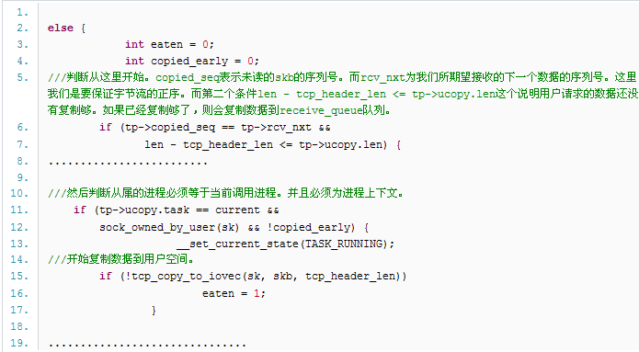

1.8 close()
- close缺省功能是将套接字作“已关闭”标记，并立即返回到调用进程，该套接字描述符不能再为该进程所用：即不能作为read和write（send和recv）的参数（它既不能读，也不能写了（sk_shutdown置为RCV_SHUTDOWN | SEND_SHUTDOWN）），但是TCP将试着发送发送缓冲区内已排队待发的数据，然后按正常的TCP 连接终止序列进行操作（断开连接4次握手-以FIN为首的4个TCP分节）。

close()对应的系统调用时sys_close()，它和之前关闭文件的API一样，都释放inode，file等结构, socket结构是嵌入inode结构中的，如果释放了inode，相应的socket结构也释放了，主要的工作在于如何释放sock结构，每个不同种类的socket释放sock结构的过程不同：
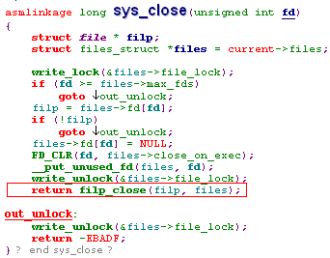
实质操作在于filp_close():
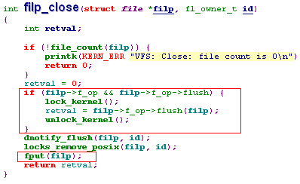
在创建socket时我们将file->f_op置为socket_file_ops:
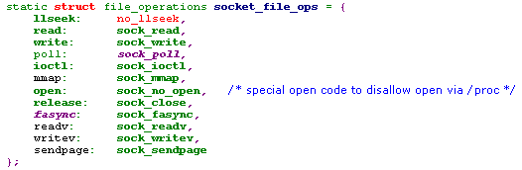
因为这里没有flush对应的指针，所有重点又在fput(filp)中：
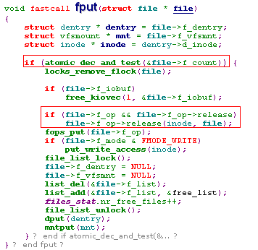
于是对应的sock_close()被调用，而它又会调用sock_release()：
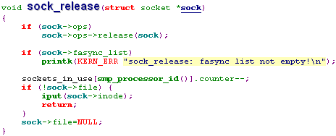
不同类型的socket，它的ops是不一样的，TCP用的是inet_stream_ops, 而udp和raw对应的是inet_dgram_ops：
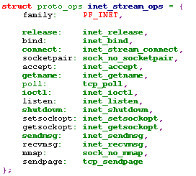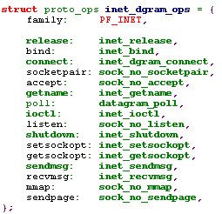
所以对于三种来说都是调用inet_release():
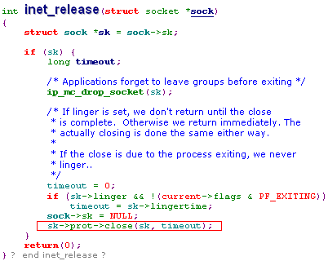
这里就出现分水岭了：
tcp_close()
inet_release -→ udp_close()
raw_close()
- raw_close()的实现很简单，将sock结构从raw_hash[]中移除，并断开与相应socket结构的联系，sk->refcnt若为1，则该sock结构释放。
- udp_close()和raw_close类似，将sock结构从udp_hash[]中移除，并断开相应socket结构的联系，sk->refcnt若为1，则该sock结构释放。
- tcp_close()就比较复杂了，因为要完成“优雅”的关闭， 需要考虑tcp的状态。
tcp_close的详细注释可以参考网页http://simohayha.javaeye.com/blog/503856, 下面对于该过程做简要概述：
void tcp_close(struct sock *sk, long timeout)
如果当前socket的设置过SO_LINGER选项(通过调用setsockopt()), 则该timeout的值就为sk->lingertime, 否则就为0。
- 如果该socket的状态时TCP_LISTEN，表示将要关闭的这个socket是一个Server端的主socket，这时会将其状态置为TCP_CLOSED，然后调用tcp_listen_stop(sk)，该函数主要作用就是清除keepalive timer，然后销毁掉所有的半连接队列(所有半连接请求放在lopt->syn_table[]中，而已经建立的连接请求则由tp->accept_queue，tp->accept_queue_tail维护在一个链表中)，销毁半连接队列就是清空lopt->syn_table[]，释放其中的各个元素。接着对于每个已建立连接的child sock都调用tcp_disconnect(child, O_NONBLOCK)来断开与对方的连接，事实上就是向对方发送一个RST Pacekt，然后将自己的读写队列(receive_queue，prequeue,write_queue, out_of_order_queue)全部清空,释放本身的local port，且将sock本身销毁。它的“子”sock全部消除后，再来销毁这个主socket，同样它清空backlog队列，然后调用tcp_destroy_sock()去清空读写队列，并释放local port，然后将sock本身销毁。这时tcp_close()就返回了。
注：当它收到这个RST Packet后，同样也是将自己的状态置为TCP_CLOSE, 并其读写队列(receive_queue，prequeue,write_queue, out_of_order_queue)全部清空，释放本身的local port，且将sock本身销毁。
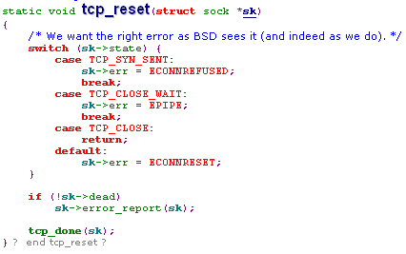
当close掉一个服务端的父socket的时候，内核会先处理半连接队列然后是已经accept了的队列，最后才会处理父sock。
- ①统计未读的数据大小，然后释放receive_queue中的所有Packet。②如果有未读的数据，则将该sock的state置为TCP_CLOSE，然后发送一个RST给对方；③如果没有未读的数据，且它设置了SO_LINGER选项且设置的timeout时间为0，则表示我们就直接丢掉所有的发送缓冲区中的数据，这个是通过调用tcp_disconnect(child, O_NONBLOCK)完成的，它直接释放了这个sock，包括读写队列。④否则，要么是设置了SO_LINGER选项且设置的timeout时间不为0，要么是没有设置SO_LINGER，它会根据当前sock的状态设置下一个状态，并发送FIN Packet。发送一个fin，会发送完发送缓冲区中的数据。
补充资料：
1) 处理receive_queue的数据的时候，直接遍历receive_queue，然后统计未发送的字节。我们知道close是不管receive buf的，也就是它会把receive buf释放掉，然后发送rst给对端的。
2) 当so_linger有设置并且超时时间为0,则发送rst给对端，并且清空发送和接收buf。这个也不会引起最终的四分组终止序列。
3) 当接收缓冲区有未读数据，则直接发送rst给对端。这个也不会引起最终的四分组终止序列。
4) 当so_linger有设置，并且超时不为0,或者so_linger没有设置，此时都会引起最终的四分组终止序列来终止连接。(通过send_fin来发送fin,并引发四分组终止序列).而在send_fin中会发送掉发送缓冲区中的数据。

setsockopt 设置 SO_LINGER 选项 （所有的socke选项或是sock结构中的字段，或是sock结构中sk_flags的某个标志位，比如SO_LINGER就是：
）
此选项指定函数close对面向连接的协议如何操作（如TCP）。内核缺省close操作是立即返回，如果有数据残留在套接口发送缓冲区中，则系统将试着将这些数据发送给对方。
SO_LINGER选项用来改变此缺省设置。使用如下结构：
struct linger {
int l_onoff; /* 0 = off, nozero = on */
int l_linger; /* linger time */
};
有下列三种情况：
1、设置 l_onoff为0，则该选项关闭，l_linger的值被忽略，等于内核缺省情况，close调用会立即返回给调用者，如果可能将会传输任何未发送的数据；

2、设置 l_onoff为非0，l_linger为0，则套接口关闭时TCP夭折连接，TCP将丢弃保留在套接口发送缓冲区中的任何数据并发送一个RST给对方，而不是通常的四分组终止序列，这避免了TIME_WAIT状态；

- 设置 l_onoff 为非0，l_linger为非0，当套接口关闭时内核将拖延一段时间（由l_linger决定）。如果套接口缓冲区中仍残留数据，进程将处于睡眠状态，直 到：（a）所有数据发送完且被对方确认，之后进行正常的终止序列（描述字访问计数为0）或（b）延迟时间到。此种情况下，应用程序检查close的返回值是 非常重要的，如果在数据发送完并被确认前时间到，close将返回EWOULDBLOCK错误且套接口发送缓冲区中的任何数据都丢失。close的成功返 回仅告诉我们发送的数据（和FIN）已由对方TCP确认，它并不能告诉我们对方应用进程是否已读了数据。
- 等待一段时间。这里的timeout，如果有设置so_linger的话就是sk->lingertime.这里主要是等待发送缓冲区的buf发送(如果超时时间不为0).
- 宣告sock已”死亡”。将sock与socket脱钩，该sock已不属于当前进程，socket的状态清空，可以被close掉 。这个sock已成为”orphan”，被内核接管。 因为tcp_close()只是发送了FIN，后续的”三分组”状态的变化由内核来完成，包括TIME_WAIT状态的2 MSL时间。在tcp_close()返回前，会检查sock的状态是否是TCP_FIN_WAIT2,如果是就说明已经接收了ack，在等待对端的fin。这里需要考虑TCP_LINGER2这个Option，它的作用是设置等待fin的超时时间，如果TCP_LINGER2不为0，就要等待。系统还有一个sysctl_tcp_fin_timeout，也就是提供了一个sys文件系统的接口来修改这个值，不过我们如果设置TCP_LINGER2为一个大于0的值的话，内核就会取TCP_LINGER2这个值。所以这里如果sock的状态是TCP_FIN_WAIT2，就需要等待TCP_LINGER2或tcp_fin_timeout的时间，如果超时还没有收到FIN，就直接关闭当前sock(释放sock并将state设置为TCP_CLOSE)。如果内核接管的orphan sock太多，就会给对方发送一个RST后直接关闭该sock。

Notes：总的来说，close()调用只是关闭读写并给对方发送一个FIN，可能在close()调用返回后，底层的sock并没有释放（还处于TIME_WAIT状态），这时的sock已经由内核接管，和当前进程无关了，内核负责”收尸”。

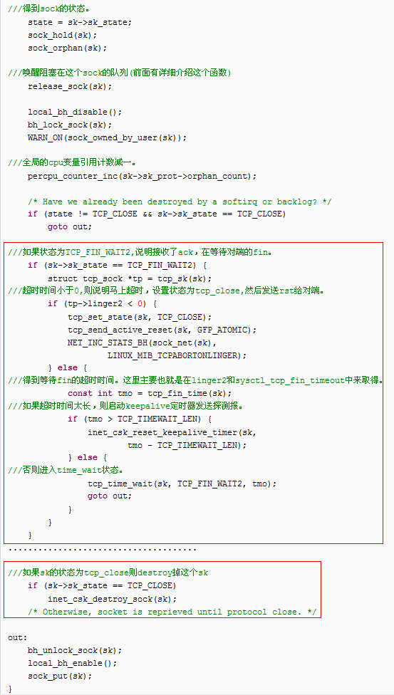
总的说来，调用close()是比较优雅的一种关闭socket的方式，正常情况下是在接收了所有receive_queue中的Packet后再调用它，这样就会将write_queue中的未发数据全部发送完，然后再发送FIN，得到优雅的关闭。例外情况就是如果此时receive_queue中还有数据，它就直接释放所有write_queue中未发的数据，清除所有读写缓冲区，并将该sock结构销毁（将state置为TCP_CLOSE,并发送RST）；如果so_linger有设置并且超时时间为0,则发送rst给对端，并且清空发送和接收buf，将state设为TCP_CLOSE(通过调用sk->prot->disconnect(sk, 0))。

1.9 shutdown()
最后我们来比较一下断开连接的API——shutdown(),它对应的系统调用是sys_shutdown()，因为只有TCP的socket是面向连接的，所以该API只对TCP的socket适用：
同样，sys_shutdown() ----→ inet_shutdown()：
int inet_shutdown(struct socket *sock, int how)
注：我们可以单独关闭该socket的receive或send，这个是根据参数how来决定的：RCV_SHUTDOWN，SEND_SHUTDOWN。
Key Points:
- 除过TCP_LISTEN以及TCP_SYN_SENT状态外的其他状态最终都会进入sk->sk_prot->shutdown也就是tcp_shutdown函数。
- 对于状态是TCP_LISTEN的sock来说，它只是receive packet，而不去send packet，因此如果是SEND_SHUTDOWN，则shutdown什么都不干，而如果是RCV_SHUTDOWN，则调用sk->sk_prot->disconnect(sk, O_NONBLOCK)去中断连接（关闭了监听套接字）。试想一个Server的主socket，不能receive packet，它还能干什么呢？
- 对于状态是TCP_SYN_SENT的sock来说，它既不能发送数据，也不能接收数据，它处于半连接状态，这时无论关闭读或写，它都调用sk->sk_prot->disconnect(sk, O_NONBLOCK)去中断连接。
- 在tcp_shutdown()中，当只关闭读的话，并不会引起发送fin，也就是只会设置个标记（sk->sk_shutdown |= RCV_SHUTDOWN），然后在读取数据的时候返回0。而关闭写端，除了设置标记外（sk->sk_shutdown |= SEND_SHUTDOWN），还会发送fin（在发送fin时会检查发送缓冲区里是否有数据未发送，如果有就将它们全部发送出并打上fin标志，有fin标志的包不受nagle算法和TCP_CORK限制，会无条件发送出去。如果之前已经发送过fin，则skip。对方收到FIN后，会关闭读端）：
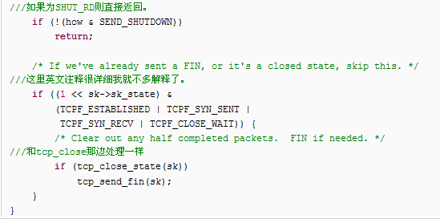
如果sk->shutdown中设置了RCV_SHUTDOWN，在调用recv()或read()时，在tcp_recvmsg()中从receive_queue中读取数据时会0：
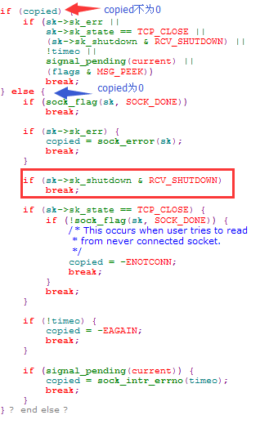
- 即使发送了fin，它还是可以接收数据并读取缓冲区的。
tcp_disconnect()会将该sock的state置为TCP_CLOSE，然后释放所有的队列，发送RST给对方。它并不释放sock结构本身。
tcp_shutdown()不会释放sock结构本身。

socket API的典型调用如下：
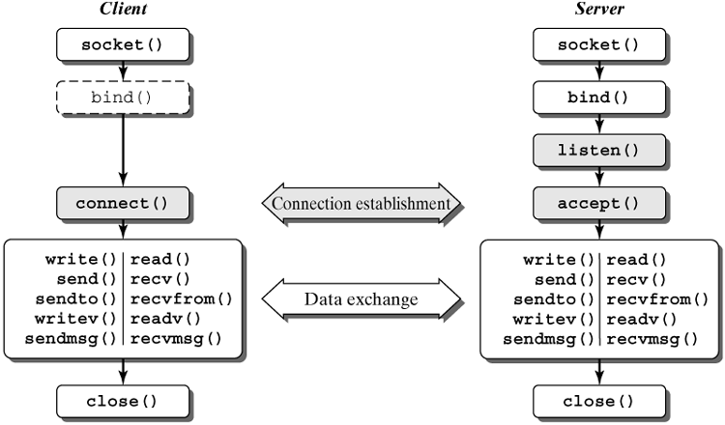
注： 对于UDP和Raw Socket来说，connect()并不是必须的，它们可以通过sendto发送数据。UDP在sendto()是会调用inet_sendmsg()，对于没有绑定端口的sock，会自动绑定一个未用的端口，并将该sock插入udp_hash[]中。另一端接收时会根据目的端口查找udp_hash[]. 对于Raw Socket来说， 没有端口的概念，它收到一个Packet，查找sock的根据是IP Header中的protocol字段和sk->protocol是否一致，而sk->protocol字段的值是在创建该sock时设置的，利用raw socket发送一个Packet时，会根据该socket的sk->protocol字段设置IP Header中的protocol字段。

Reference：
http://blog.csdn.net/g_brightboy/article/details/12854117

